Domenica 30 luglio - XVII T.O. - Anno A-
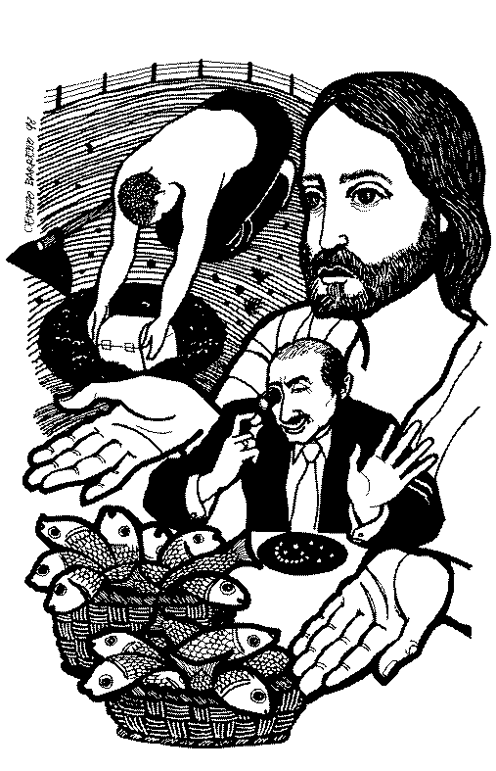
VANGELO (Mt 13,44-52)
In quel tempo, Gesù disse alla folla: "Il regno dei cieli è simile a un tesoro nascosto in un campo; un uomo lo trova e lo nasconde di nuovo, poi va, pieno di gioia, vende tutti i suoi averi e compra quel campo. Il regno del cieli è simile a un mercante che va in cerca di perle preziose; trovata una perla di grande valore, va, vende tutti i suoi averi e la compra. Il regno dei cieli è simile anche a una rete gettata nel mare, che raccoglie ogni genere di pesci. Quando è piena, i pescatori la tirano a riva e poi, sedutisi, raccolgono i pesci buoni nei canestri e buttano via i cattivi. Così sarà alla fine del mondo. Verranno gli angeli e separeranno i cattivi dai buoni e li getteranno nella fornace ardente, dove sarà pianto e stridore di denti. Avete capito tutte queste cose?". Gli risposero: "Sì". Ed egli disse loro: "Per questo ogni scriba divenuto discepolo del regno dei cieli è simile a un padrone di casa che estrae dal suo tesoro cose nuove e cose antiche".

Domenica 6 agosto - Trasfigurazione del Signore - Anno A-

VANGELO (Mt 17,1-9)
In quel tempo, Gesù prese con sé Pietro, Giacomo e Giovanni suo fratello e li condusse in disparte, su un alto monte. E fu trasfigurato davanti a loro: il suo volto brillò come il sole e le sue vesti divennero candide come la luce. Ed ecco apparvero loro Mosè ed Elia, che conversavano con lui. Prendendo la parola, Pietro disse a Gesù: «Signore, è bello per noi essere qui! Se vuoi, farò qui tre capanne, una per te, una per Mosè e una per Elia». Egli stava ancora parlando, quando una nube luminosa li coprì con la sua ombra. Ed ecco una voce dalla nube che diceva: «Questi è il Figlio mio, l’amato: in lui ho posto il mio compiacimento. Ascoltatelo». All’udire ciò, i discepoli caddero con la faccia a terra e furono presi da grande timore. Ma Gesù si avvicinò, li toccò e disse: «Alzatevi e non temete». Alzando gli occhi non videro nessuno, se non Gesù solo. Mentre scendevano dal monte, Gesù ordinò loro: «Non parlate a nessuno di questa visione, prima che il Figlio dell’uomo non sia risorto dai morti».

Parrocchia S.Tommaso di Canterbury
Via Roma, 64 31047 Ponte di Piave tel. 0422 759132
Don Gian Paolo Bano 3487332879 bano.gian.paolo@gmail.com pontedipiave@diocesitv.it
Potete trovare il foglietto parrocchiale tutte le settimane sul sito
www.oratoriosantommaso.it
segui il tuo oratorio anche su twitter - @OratorioPdiP
e Facebook - Oratorio Ponte di Piave



PARROCCHIA

S. TOMmASO DI CANTERBURY

PONTE DI PIAVE

XVII^ T.O. Anno A

Foglio di informazione n° 30/2017

Carissimi, l’estate sia un tempo per riscoprire e valorizzare, con papa Francesco, tre parole del cuore che aprono la strada per vivere buone relazioni dovunque, in famiglia e con tutti:
Permesso – Grazie – Scusa
Permesso: è la richiesta gentile che muove l’altro a rispondere nella gratuità. Chiedere permesso significa saper entrare con cortesia nella vita degli altri.
Grazie: la gratitudine è un fiore che cresce in terra nobile. Nelle relazioni è importante tener viva la coscienza che l’altra persona è un dono di Dio… e ai doni di Dio si dice grazie.
Scusa: nella vita facciamo tanti errori, tanti sbagli. Forse non c’è giorno in cui non facciamo qualche sbaglio. Ecco allora la necessità di usare questa semplice parola: scusa. Gesù ci insegna un segreto: non finire mai una giornata senza chiedersi perdono, senza che la pace torni nella nostra casa, nella nostra famiglia.
Permesso – Grazie – Scusa
La vita è un cammino paziente, bello e affascinante che ha delle regole che si possono riassumere in queste tre parole: permesso – grazie – scusa.
La gioia vera viene da un’armonia profonda tra le persone, che tutti sentono nel cuore, e che ci fa sentire la bellezza di essere insieme, di sostenerci a vicenda nel cammino della vita.
Buona estate, buone vacanze e buona strada!
Don Gian Paolo
Settimana dal 30 al 6 agosto 2017
celebrazioni e intenzioni SS. Messe
ATTENZIONE! Oggi 6 Agosto è la Domenica del “Perdon d’Assisi”
D Domenica 30  XVII^ T.O. | 9.30  19.00 | s. Messa con le famiglie. Def.ti Brugnera Anna; Menegaldo Mirella; Zerbato Domenico e Pollini Ottorino  s. Messa con le famiglie. Def.ta Toffoli Emma 1Re 3,5.7-12; Rm 8,28-30; Mt 13,44-52
Lunedì 31 |  | s. Ignazio di Loyola, sacerdote. Oggi non c’è Messa  Es 32,15-24.30-34; Mt 13,31-35
Martedì 1 |  | s. Alfonso Maria de’ Liguori, vesc.e dottore. Oggi non c’è Messa  Es 33,7-11; 34,5-9.28; Mt 13,36-43
Mercoledì 2 |  | Oggi non c’è Messa  Es 34,29-35; Mt 13,44-46
Giovedì 3 | 8.30 | Lodi con apertura dell’Adorazione continua per tutto il giorno
 | 18.15 | Vespri, chiusura Adorazione e a seguire s. Messa;  Es 40,16-21.34-38; Mt 13,47-53
Venerdì 4 |  | Oggi non c’è Messa  Lv 23,1.4-11.15-16.27.34b-37; Mt 13,54-58
Sabato 5 | 19.00 | S. Messa con le famiglie. Def.ti Lorenzon Lino e fam.; Celante Vittorio; Tempestin Luigi; Dalla Francesca Gaetano, Pastres Mario e De Piccoli Meri, Milan Bertilla  Lv 25,1.8-17; Mt 14,1-12
Domenica 6 XVII^ T.O. | 9.30  19.00 | S. Messa con le famiglie. .Def.ti Crovatti Rosa; Callegaro Dina; Brugnera Francesca; Spinato Bianca, Maria, Vittorio e Giovanni; Fam, Prevedello  S. Messa con le famiglie.  Dn 7,9-10.13-14; 2Pt 1,16-19; Mt 17,1-9
Si raccomanda a tutti i fedeli che desiderano ottenere la indulgenza plenaria, di accostarsi al sacramento della Confessione per il perdono dei peccati. Abbiamo la possibilità di confessarsi nei giorni precedenti, a tutte le ore, al santuario di Motta e qui in parrocchia nel pomeriggio di questa Domenica durante l’Adorazione eucaristica dalle 16,00 in poi. Si può acquistare L’INDULGENZA DELLA PORZIUNCOLA (Perdon d’Assisi) a queste condizioni: essersi confessati e comunicati, visitare la chiesa parrocchiale recitando il Credo, il Padre nostro e pregare secondo le intenzioni del santo Padre Francesco.

ORARIO CONFESSIONI per la RICONCILIAZIONE e il PERDONO: Don Paolo è disponibile sempre mezz’ora prima della Messa; al Sabato pomeriggio alle ore 17,00 e in altro orario su appuntamento telefonando al 348.7332879
N.B.: alle ss. MESSE festive si richiede la collaborazione di un organista e di alcuni cantori che si mettono insieme per l’animazione dei canti. Grazie.

Avvisi Parrocchiali

ATTENZIONE/grazie
- Don Paolo sarà assente dalla parrocchia: per una settimana biblica a Paderno del Grappa dal 31 Luglio al 4 Agosto e per il pellegrinaggio diocesano a Lourdes dal 27 Agosto al 1° Settembre
N.B.: Nei Giovedì 3 e 10 e 31 agosto ci sarà sempre una s. Messa celebrata dopo l’Adorazione de lle 18,30 nella cripta
- Sarà chiuso il Centro di ascolto Caritas tutto il mese di Agosto
- Sarà chiusa la Segreteria parrocchiale dal 12 al 26 Agosto
- Nel mese di agosto sarà stampato un solo foglietto parrocchiale. Chi desidera dare intenzioni per le Messe o inserire comunicazioni, è pregato di comunicarlo in segreteria entro Venerdì 4 agosto.

BATTESIMO COMUNITARIO: Domenica 17 Settembre alle ore 11,00 dopo la Messa delle ore 9,30. Per questo, e necessario dare l’adesione presso la segreteria partecipando ai due incontri di catechesi battesimale per Genitori e Padrini in programma per Mercoledì 6 e 13 settembre alle 20,45

Cari Genitori, mettiamo solide fondamenta per alti ideali
Nella Bibbia il termine “casa” indica l’edificio dove si abita, ma anche l’insieme delle persone che ci vivono: un luogo di legami e affetti, di condivisione e di amore al di là del tempo e dello spazio.
Pellegrinaggio Diocesano a Lourdes nel centenario delle apparizioni a Fatima. Vi parteciperà pure Don Paolo in treno con l’UNITALSI dal 27 agosto al 1° settembre. Per le adesioni, rivolgersi in segreteria entro e non oltre il mese di Luglio.

8 x 1000 alla chiesa cattolica. Con la tua firma puoi dare molto per tanti. Si ricorda ai parrocchiani che volessero fare un’offerta liberale per la nostra chiesa, che possono detrarla dalla denuncia dei redditi, esibendo un modulo rilasciato dalla segreteria

GITA A GARDALAND 2017 Come di consueto anche quest’anno si organizza la gita a Gardaland che si terrà il giorno venerdì 8 settembre con partenza alle h. 07.00, suono del campanile, dal piazzale della chiesa. Le iscrizioni si raccoglieranno rivolgendosi a Zanusso Lina 0422-857146 o Dalla Torre Massimo 0422-759178 fino ad esaurimento posti. Ricordiamo che con la prenotazione dovranno essere versati obbligatoriamente 15,00euro di caparra accompagnati dal nominativo. La spesa complessiva sarà di circa 35,00euro. I genitori dei ragazzi minorenni non accompagnati dovranno compilare un’autorizzazione rilasciata dagli organizzatori per poter partecipare alla gita. Vi aspettiamo numerosi!!

